LABO 2

**OPDRACHT 1:**

Verschil tussen broncode en responsebody:

Ze zijn hetzelfde.

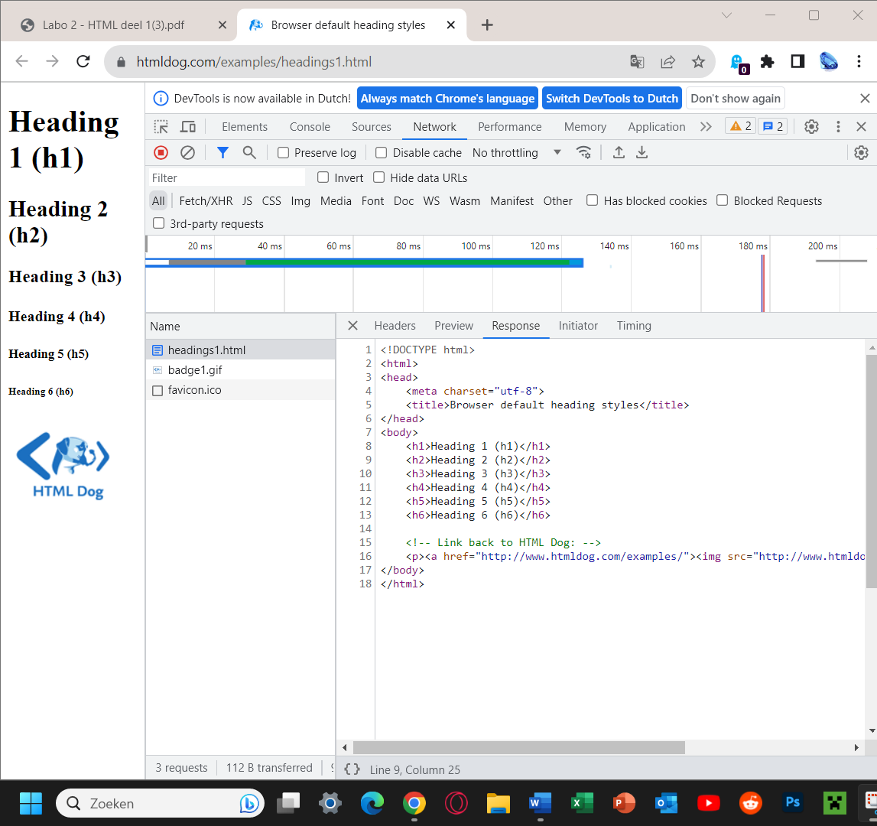

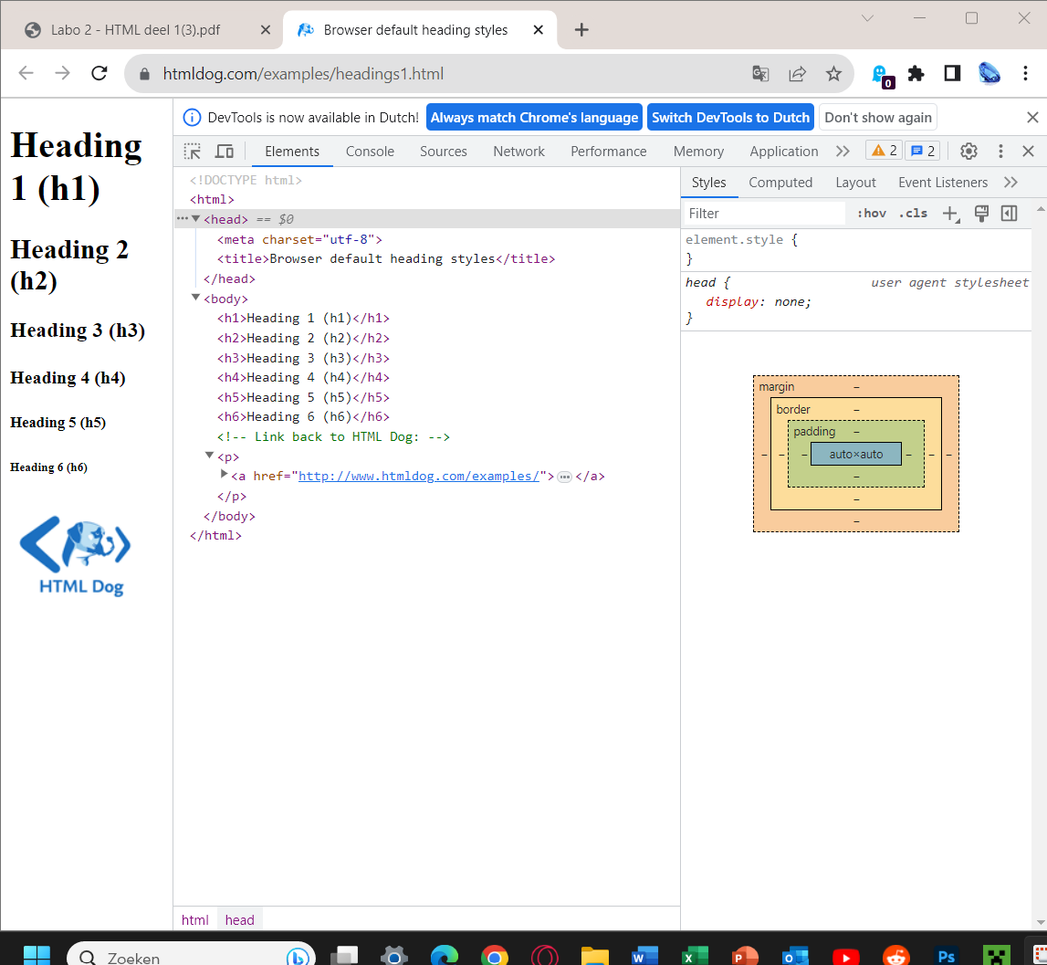

**OPDRACHT 2:**

Zie OPDRACHT 3

**OPDRACHT 3:**

Deel 1:

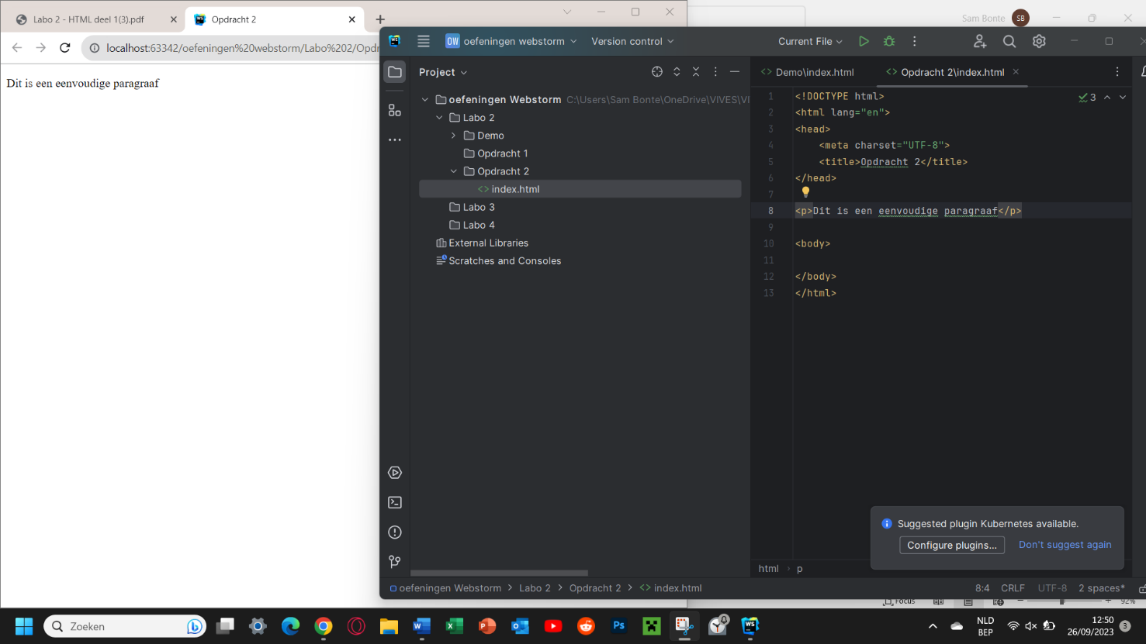

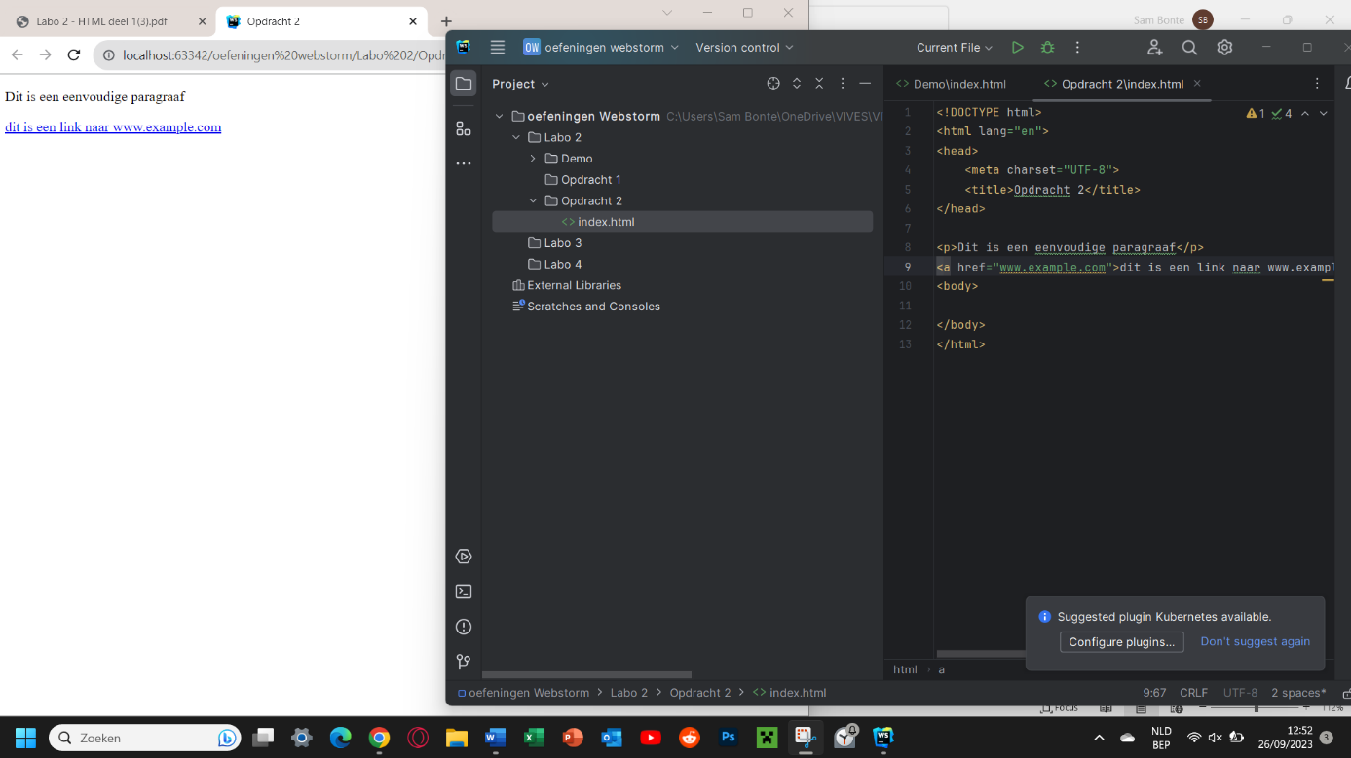Deel 2:

Deel 3:

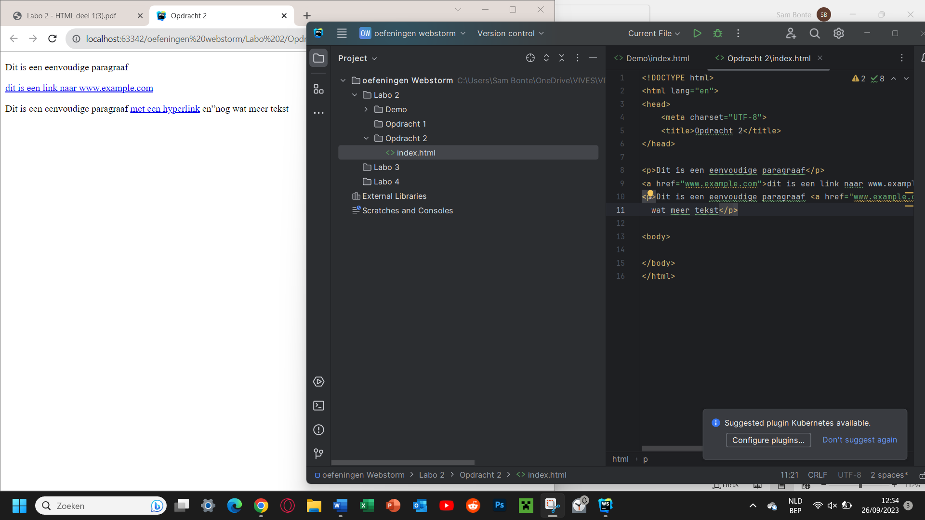

Je kan een HTML bestand dat op je harde schijf staat trouwens op twee manieren bekijken in je

browser:

• via het file:// protocol

-door erop te dubbelklikken in de Windows verkenner

• via het http:// protocol op de host 'localhost' op poort 63342

-door in Webstorm 'Open in browser' te kiezen

**Wat is het verschil tussen beide?**

1. <file:///C:/Users/Sam%20Bonte/OneDrive/VIVES/VIVES%202023-2024/Vakken%20VIVES/WEB%20DEV/oefeningen%20Webstorm/Labo%202/Opdracht%202/index.html>

**-** In het eerste geval kiest de browser om het path te volgen op de computer/schijf zelf.

**2.** <http://localhost:63342/oefeningen%20webstorm/Labo%202/Opdracht%202/index.html?_ijt=qdv39rba3ejl1tf9dgmeso5ath&_ij_reload=RELOAD_ON_SAVE>

- In het tweede geval zoekt de browser via de 63342 poort.

**OPDRACHT 4:**

Spaties binnen paragraaf hebben geen invloed op het uiterlijk van de website.

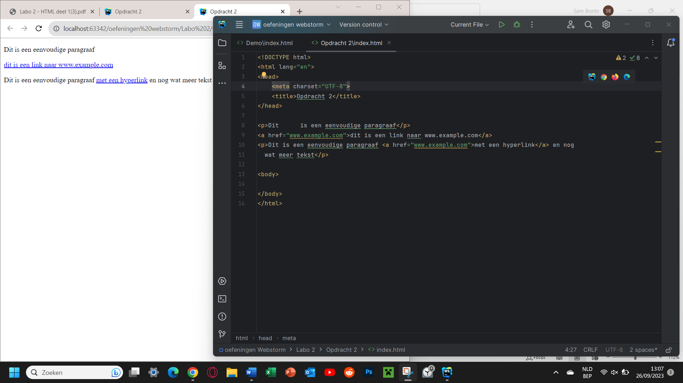

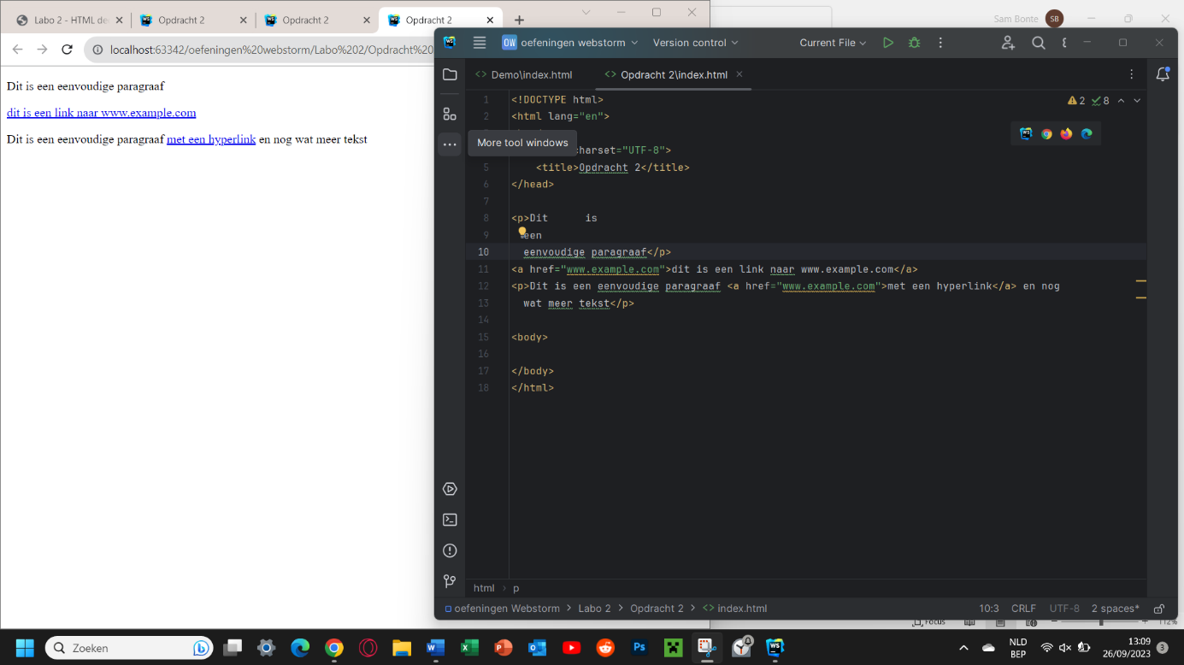

**OPDRACHT 5:**

Maak een HTML-document waarin de volgende tekst staat:

[Gebruik &amp;nsbp; en &lt;br /&gt; echter niet voor layout doeleinden… ]

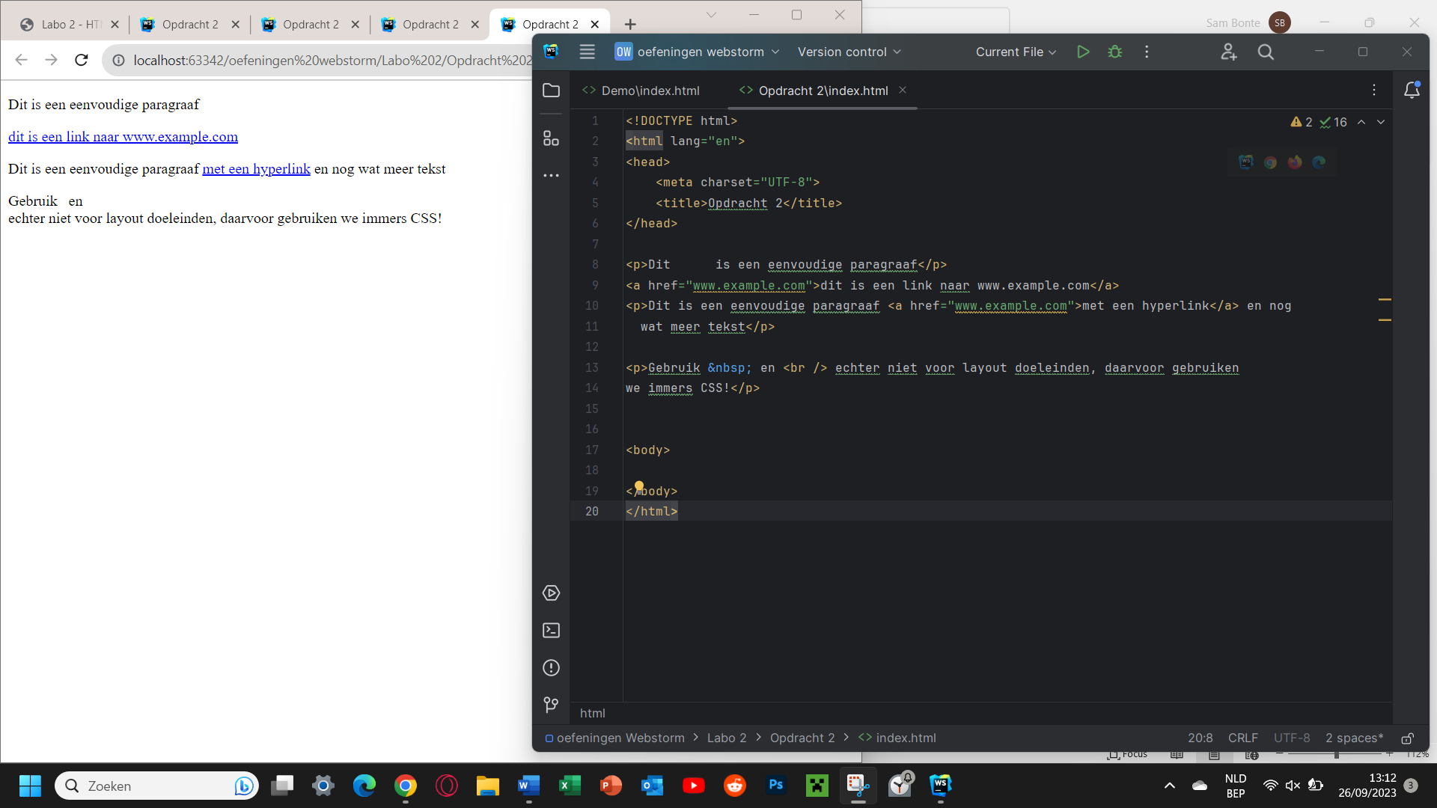

**OPDRACHT 6:**

Waarom zijn de volgende uitdrukkingen niet correct genest? NEE

• (4x2 + 2( 🡪 Je sluit het haakje dat geopend is niet correct af. [ (4x2)+2 ]

• (4x2( +2 🡪 Je sluit het haakje dat geopend is niet correct af. [ (4x2)+2 ]

• (4x(2+2) 🡪 Je sluit het eerste haakje dat geopend werd niet correct af. [ (4x(2+2)) ]

• (4x(2+2() 🡪 Je sluit het haakje dat geopend is niet correct af/te weinig haakjes werden gesloten.

[ (4x(2+2)) ]

**OPDRACHT 7:**

Zijn de haakjes in de volgende teksten correct genest? NEE

• ({}[]) NEE 🡪 ({[]})

• {{{()] NEE 🡪 {{{[()]}}}

• ({()}) 🡪 Correct

• (){[}] NEE 🡪 ({[]})

• {{([]) NEE 🡪 {([])}

**OPDRACHT 8:**

Een spatie net voor het woord "te" eigenlijk nodig?

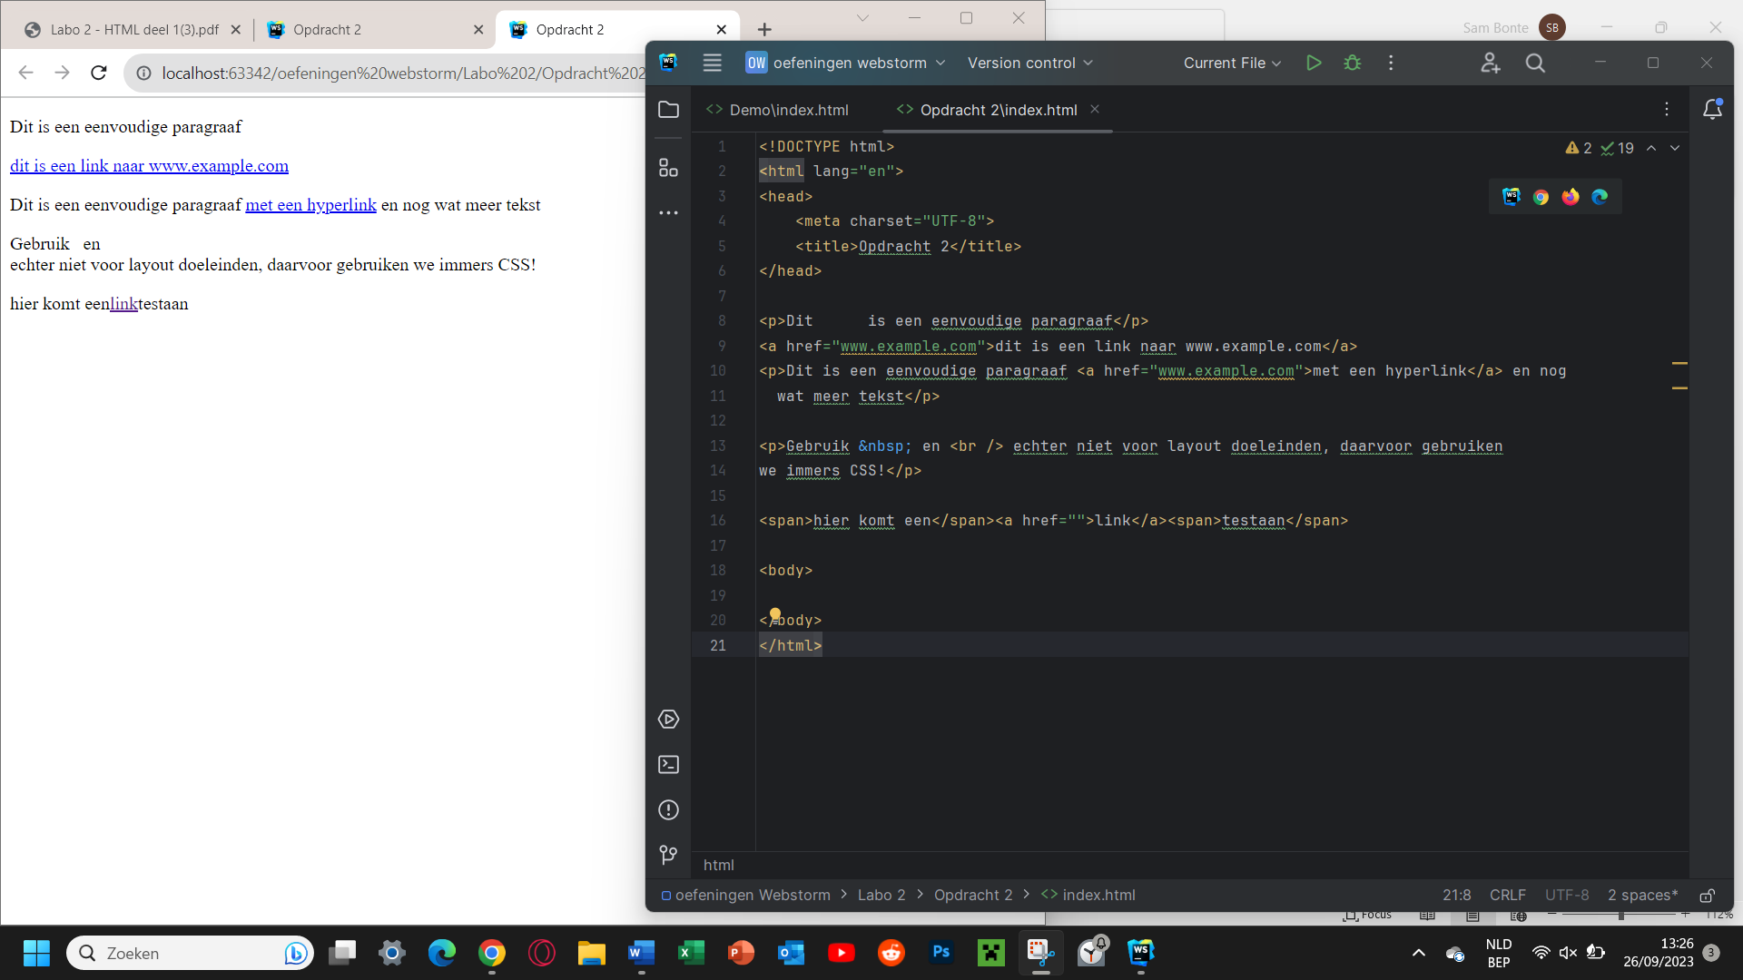

**De auteur beslist plots dat de tekst "een link" benadrukt moet worden dmv. een <strong> element**

**en verandert bovenstaande naar:**

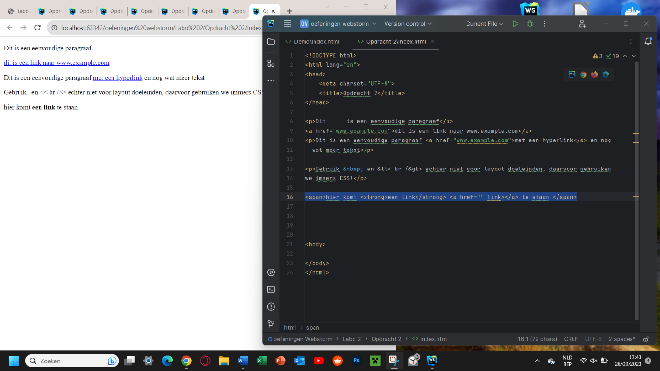

**Waarom is dit niet correct, en hoe moet het dan wel?**

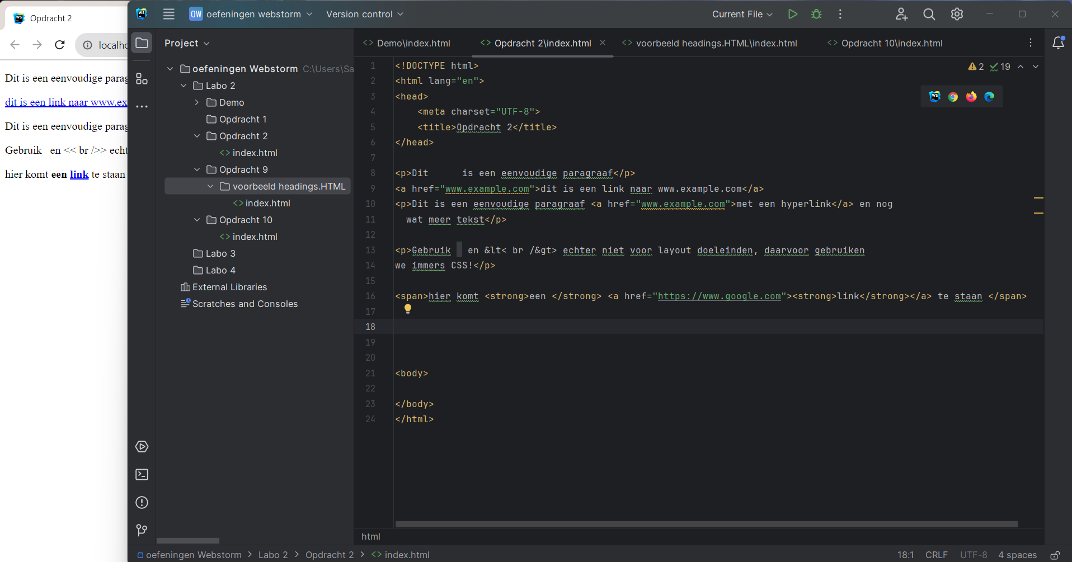

**OPDRACHT 9:**

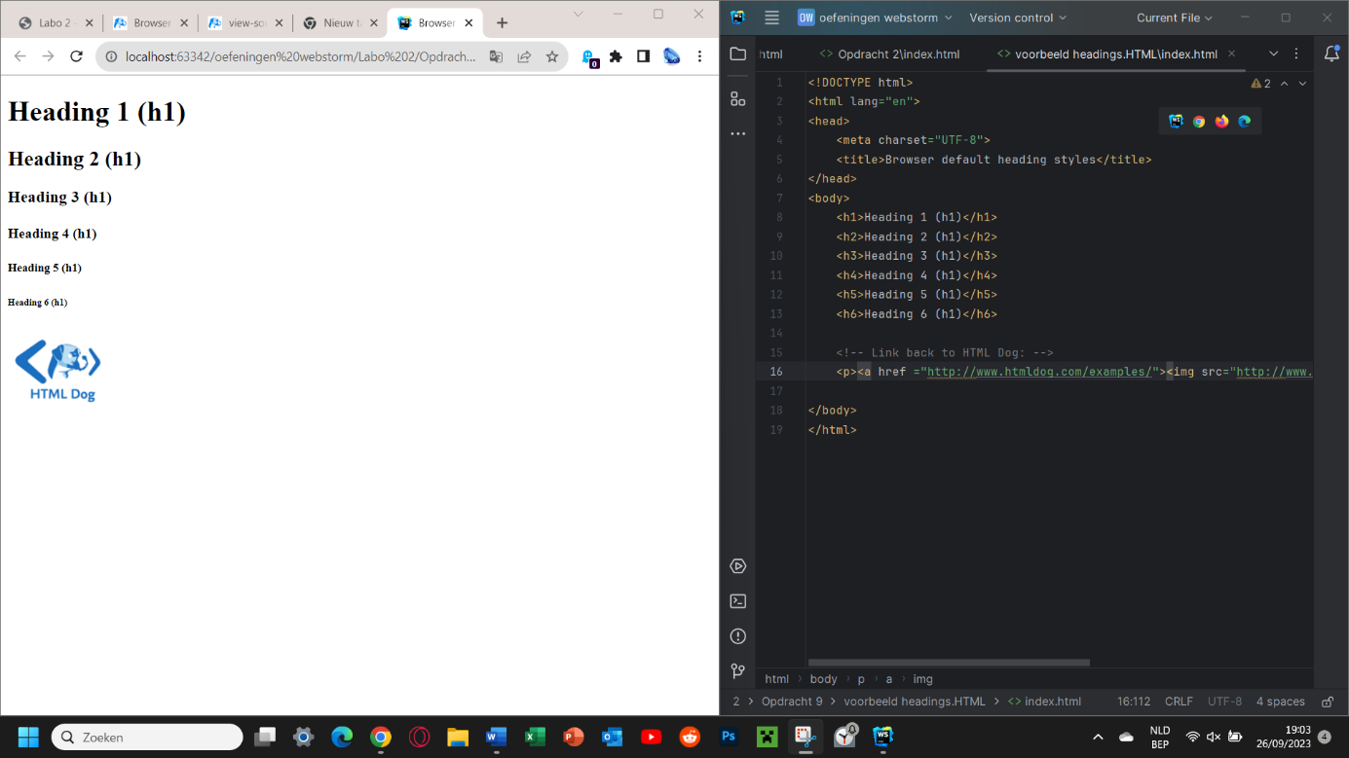Ziet jouw versie van de website er correct uit ? Ja, maar een beetje verschillend: lang =”en”.

Als we zelf de image badge1.htmldog opslaan en slepen in ons project;

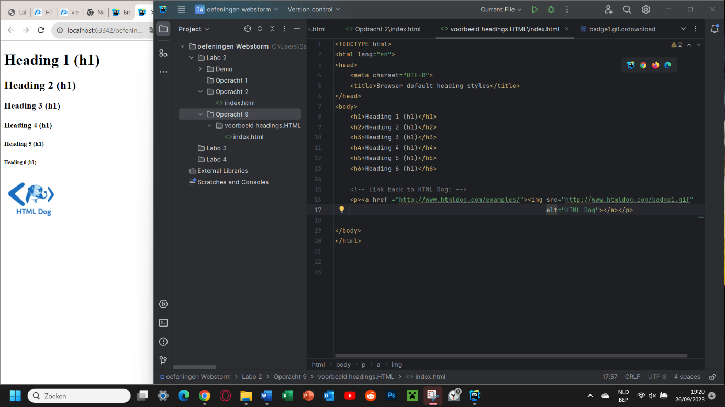moeten we enkel de source: “src”aanpassen, maar de “img” niet.

**OPDRACHT 10:**

Wat is er verkeerd in onderstaand HTML fragment?

De lay-out is zeer onduidelijk voor de klant. Verder is het onlogisch dat men van twee direct naar 3 springt.

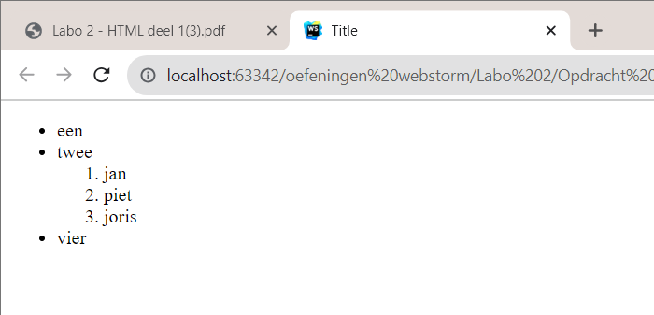<ul>

<li>een</li>

<li>twee</li>

<ol>

<li>jan</li>

<li>piet</li>

<li>joris</li>

</ol>

<li>vier</li>

</ul>

**OPDRACHT 11:**

Ik heb het gevonden bij frames 🡪 locale

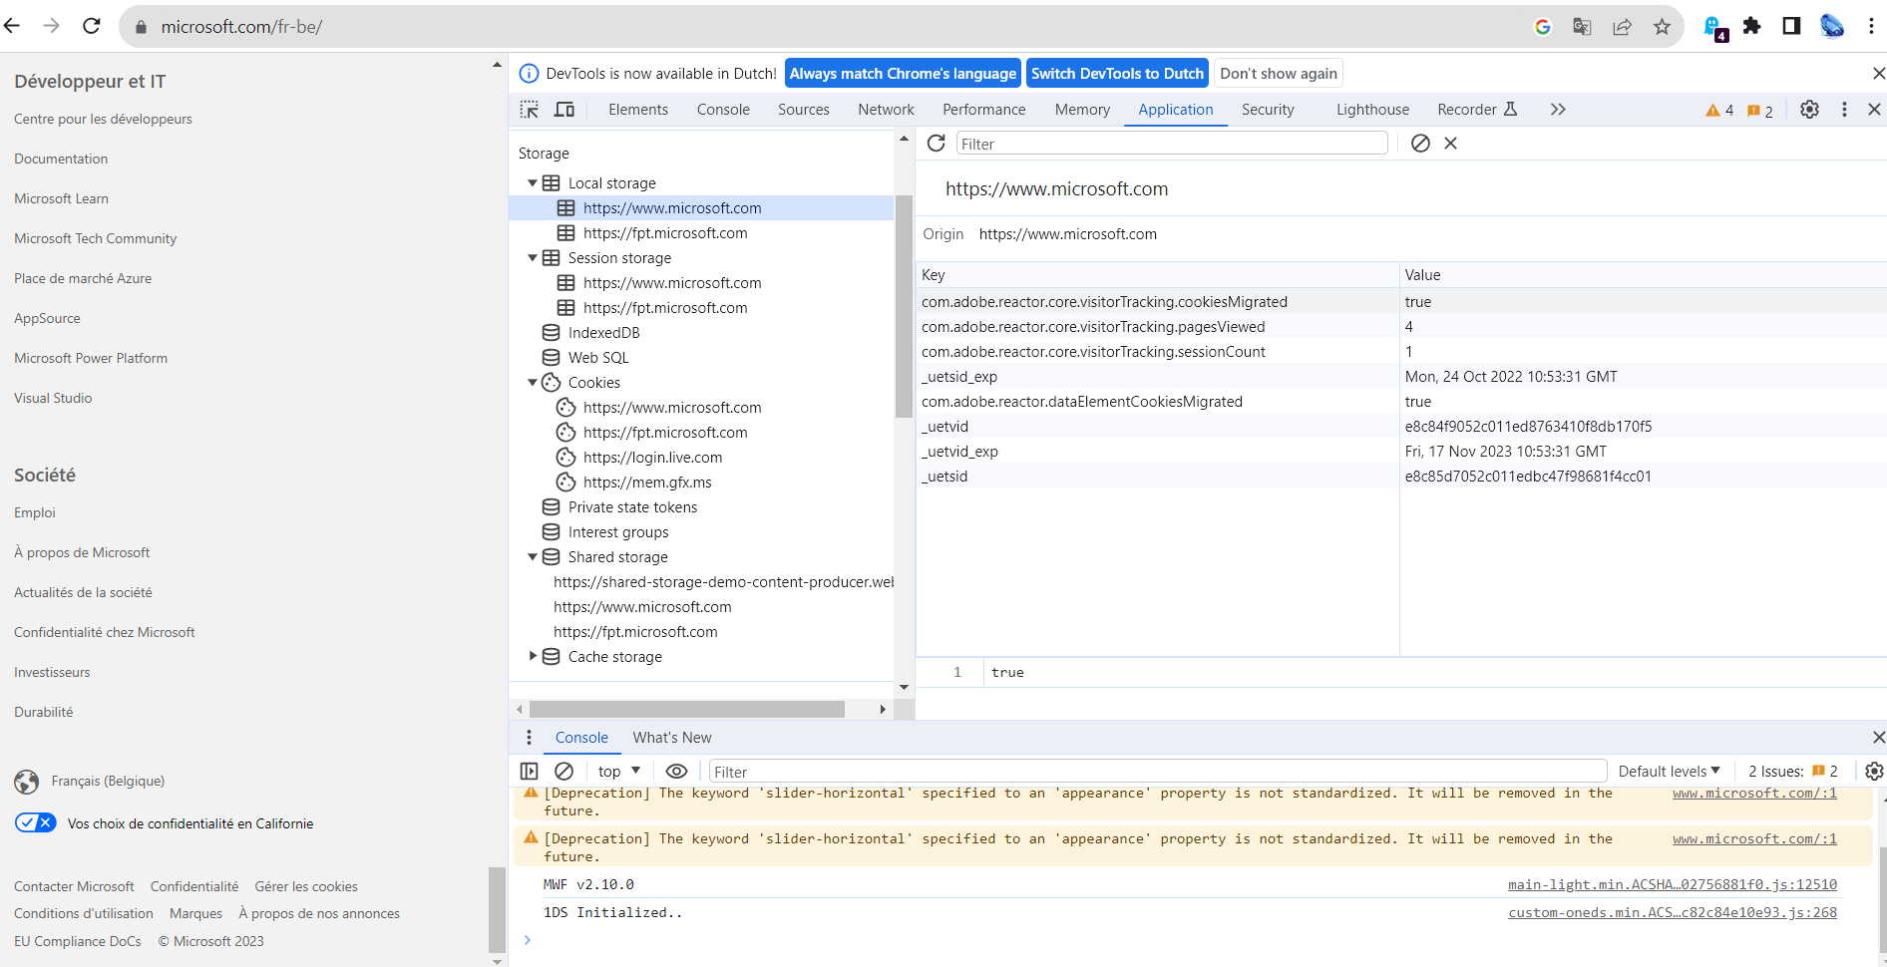

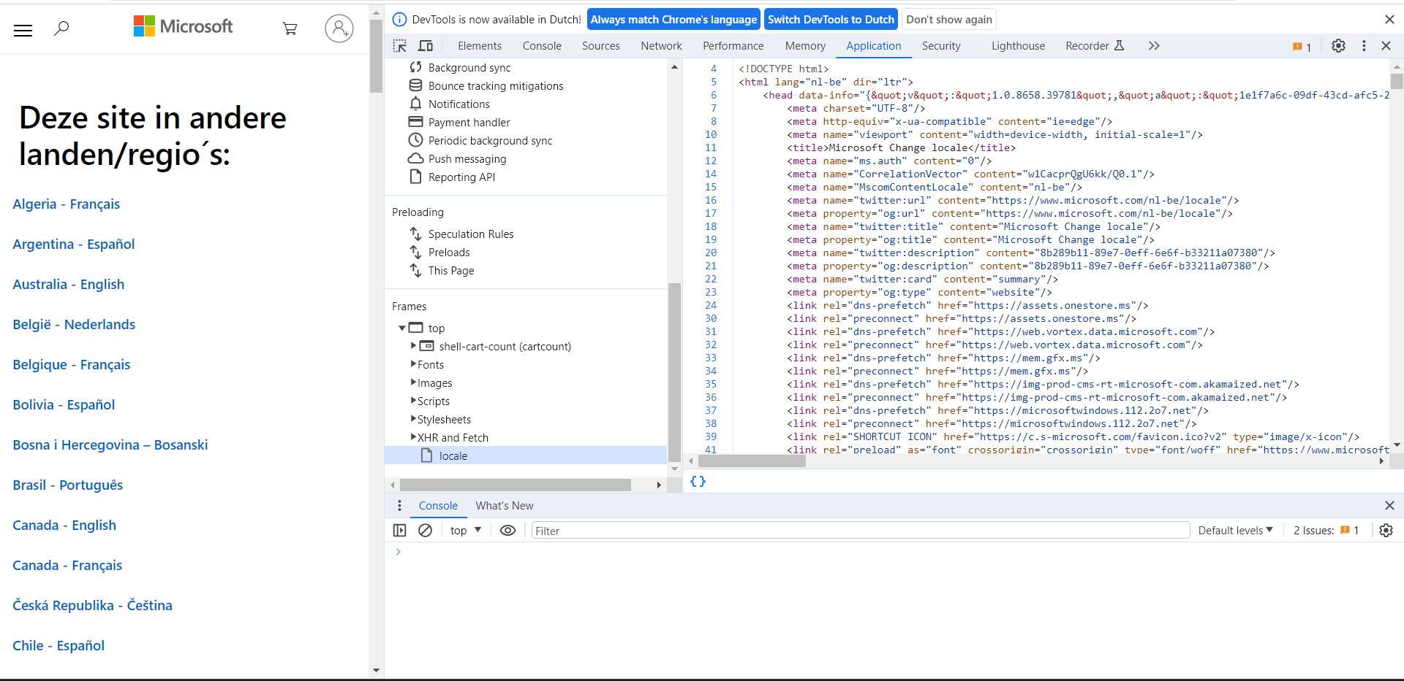

**OPDRACHT 12:**

Waar precies bewaart de webapplicatie welke toestellen je hebt aangevinkt ter vergelijking? LG5_compare Ben je nog andere herkenbare informatie tegengekomen op die beide tabbladen? Nee.

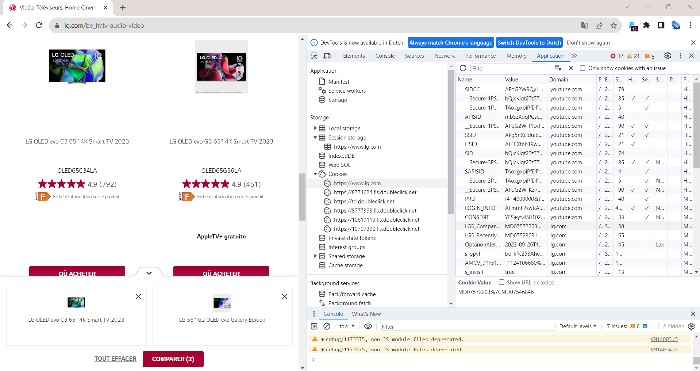_

**OPDRACHT 13:**

Plaats een product in je winkelwagen en kijk opnieuw bij local storage en cookies. Wordt de inhoud van je winkelwagen daar ergens bewaard? Zoniet, waar dan wel denk je?

Bij csm_hit. Ja.

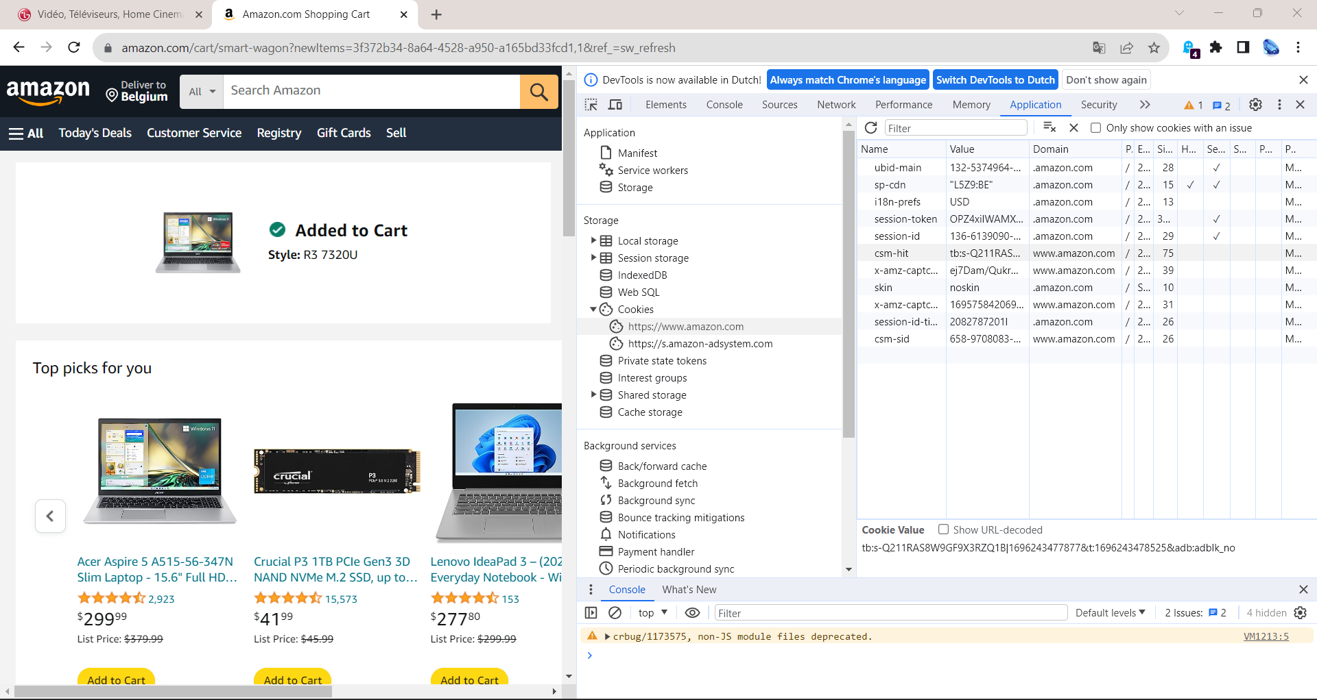

Hoe weten ze bij Amazon eigenlijk welke winkelwagen bij jou hoort? Je bent immers niet ingelogd op hun site!

Onthoud je IP-adres. En de cookies worden lokaal opgeslagen waardoor de csm_hit ook opgeslagen wordt met ons winkelmandje.